Консультация для родителей
«Детское экспериментирование на прогулке в старшей группе
и его влияние на развитие познавательной активности»

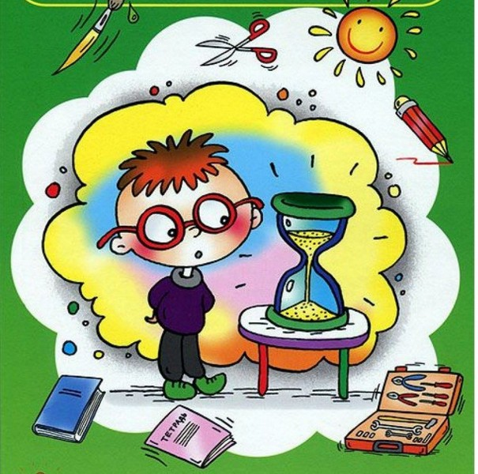

Воспитатели: Крутенок Д.А.,
Ячник С.А.

2020
Консультация для родителей
«Детское экспериментирование на прогулке и его влияние на развитие познавательной активности»

«Люди, научившиеся наблюдениям и опытам, приобретают способность сами ставить вопросы и получать на них фактические ответы, оказываясь на более высоком умственном и нравственном уровне в сравнении с теми, кто такой школы не прошёл». К. А. Тимирязев

Дети 5 – 6 лет – это маленькие любознательные исследователи окружающего мира, неугомонные почемучки. Почему дует ветер? Почему замерзает вода зимой? Почему светит солнце? Почему появляется радуга? Столько любопытных вопросов, на которые так весело и здорово находить ответы. Эксперимент поможет в доступной для ребёнка форме объяснить малышу суть сложнейших природных процессов и явлений.
Эксперимент — планомерное проведение наблюдения.
Детское экспериментирование – это особая форма поисковой деятельности дошкольников, в которой проявляется собственная активность детей, направленная на получение новых сведений и новых знаний об окружающем мире.
Главное достоинство метода экспериментирования заключается в том, что он дает детям реальные представления о различных сторонах изучаемого объекта, о его взаимоотношениях с другими объектами и со средой обитания.
В процессе эксперимента идёт обогащение памяти ребенка, активизируются его мыслительные процессы, так как постоянно возникает необходимость совершать операции анализа и синтеза, сравнения и классификации, обобщения. Необходимость давать отчет об увиденном, формулировать обнаруженные закономерности и выводы стимулирует развитие речи.
Нельзя не отметить положительного влияния экспериментов на эмоциональную сферу ребенка, на развитие творческих способностей, на формирование трудовых навыков и укрепление здоровья за счет повышения общего уровня двигательной активности.
Дети очень любят экспериментировать. Это объясняется тем, что им присуще наглядно-действенное и наглядно-образное мышление, и экспериментирование, как никакой другой метод, соответствует этим возрастным особенностям.
К старшему дошкольному возрасту заметно возрастают возможности поисковой, исследовательской деятельности, направленной на «открытие» нового, которые развивают продуктивные формы мышления.
С детьми 5-6 лет можно проводить следующие виды экспериментирования:
- знакомство со свойствами песка и глины;
- воздух, его свойства и значение;
- изучение свойств воды;
- формирование знаний о теле человека;
- природные и искусственные материалы, их существенные признаки и свойства;
- наблюдение за явлением магнетизма;
- почва, её свойства и влияние на жизнь и рост растений.
Один из приемов опытно-экспериментальной деятельности – это прогулка.

Экспериментальная деятельность детей на прогулке в разные периоды.
Опыты в тёплое время года:
«Солнечные часы».
В центр перевёрнутого ведёрка вставляется палка- столбик солнечных часов. На дне ведёрка изобразить циферблат ярким маркером. В начале прогулки помощью наручных часов воспитатель устанавливает «солнечные» часы в нужное положение и отмечает на них нужный час.
После прогулки дети замечают, что теневая стрелка на солнечных часах передвинулась на час (два часа).
«Песочные часы».
Взять две одинаковые пластиковые бутылки, насыпать песок в одну из них. Склеить крышечки от бутылок друг с другом и проделать в них отверстие. Бутылки привинчиваются к крышкам. Можно сделать песочные часы разных размеров (использовать литровые, двухлитровые, трёхлитровые бутылки). Тогда дети смогут сравнить, с какими часами они могут больше осуществить дел.
«Опасная лупа» (ясная, солнечная погода).
Детям предлагается лупу направить на сухую траву (бумагу, сухой листочек) так, чтобы от солнца образовался пучок лучей. Через некоторое время они видят, что трава начинает дымить, а затем и гореть. Высказывают свои предположения.
Вывод: Солнце светит, его лучи распределены в разные стороны, рассеяны по всему нашему городу. Лупа собирает лучи в кучу (пучок). В пучке лучей очень много, поэтому они сильнее начинают греть, жечь. Поэтому лупа в солнечную погоду опасна: если её направлять на человека, она обожжет его, если на траву, то может произойти в лесу пожар.
«Сдувающийся шар».
Каждый ребёнок свой надутый воздушный шарик развязывает и отпускает. Шары начинают резко двигаться и сдуваться. Дети высказывают свои предположения о происходящем.
Вывод: Шар начинает резко двигаться из-за воздуха. В шаре при надувании скапливается много воздуха, ему там мало места. Когда мы развязываем шар, воздух торопится из него вырваться.

«Измерение длины».
Предложить детям измерить длину (ширину) участка, веранды и др. с помощью скакалки, взрослой лопаты. Длину лавочки, стола, ширину тропинки - с помощью совочка, веника и т.д.
Познакомит детей с рулеткой.
«Волшебный круг».
Сделать круг из длинной скакалки или из двух связанных скакалок. Предложить детям сделать из круга разные плоские фигуры, предметы (квадрат, треугольник, сердце, неваляшка, облако и т.п.).
«Механический телефон».
Взять две пустые коробочки из-под спичек (или одноразовые стаканчики), проделать в их дне маленькое отверстие. В отверстия вставляются концы крепкой нити, длина которой 7-10 метров. К каждому концу «провода» привязывается кусочек спички, чтобы провод не выскочил. Телефон готов.
Два ребёнка берут в руки по аппарату и расходятся на длину натянутого провода. Слушающий должен закрывать второе ухо, чтобы его отвлекали посторонние звуки. Как же работает телефон? Донышко коробочки от звука голоса дрожит и заставляет дрожать провод, который передаёт вибрацию второй коробочке. Именно так самодельный телефон передаёт звук.

Опыты в зимнее время года:
«Лёд в банке».
Выносится на улицу банка с водой, оставляется на несколько дней. Вспомнив про опыт через несколько дней, дети видят, что банка треснула.
Вывод: Вода при замерзании расширяется, т.е. льду становится тесно в банке, он начинает на стекло давить. Банка давления не выдерживает и трескается.

«Почему снег липкий».
Рассыпчатый снег опрыскивается водой из пульверизатора. Детям
предлагается слепить снежок. Они отмечают, что из влажного снега можно лепить.
Выводы: Когда воздух становится влажным, он увлажняет снег. Когда погода тёплая, снег подтаивает.
«Лёд не тонет» (весна).
Осторожно положить лёд на лужу.
Вывод: Лёд не тонет в воде, а плавает на её поверхности. Это означает, что лёд легче воды.

То, что я услышал, я забыл. То, что я увидел, я помню. То, что я сделал, я знаю.

